

**USE CASE DOCUMENT**

**HRM/Quản trị danh mục**

|  |  |
| --- | --- |
| **Người lập:** | Phạm Thị Nhật Lệ |
| **Ngày khởi tạo:** | 10/09/2018 |
| **Phiên bản:** | V_1.0 |

**NOVAON INTERNET GROUP**

Add     : 5001 Beach Road, Golden Mile Complex, #08 -10, Singapore 199588

Tel      : (+65) 9788 7889

Add     : Fl 09, Cong doan Ngan hang VN Building, Duy Tan, Hanoi, Vietnam

Tel      : (+84) 422 31 99 99

**SINGAPORE-HANOI-HOCHIMINH-BANGKOK-JAKARTA**

MỤC LỤC

**A – QUẢN TRỊ DANH MỤC** 4

**USECASE 1: MENU HỆ THỐNG** 4

**USECASE 2: DANH MỤC CHUNG** 4

1.1. MỤC ĐÍCH VÀ YÊU CẦU 4

1.2. MÔ TẢ 5

1.3. NGƯỜI DÙNG HỆ THỐNG 8

1.4. MỘT SỐ CASE XỬ LÝ VÀ GIAO DIỆN ĐỀ XUẤT 9

Case 1: Menu hệ thống 9

Case 2: Xem thông tin một đối tượng thuộc danh mục 11

Case 3: Thêm mới danh mục 11

Case 4: Sửa danh mục 12

Case 5: Xóa danh mục 13

1.5. MỘT SỐ NÚT CHỨC NĂNG VÀ TRƯỜNG DỮ LIỆU 13

1.6. QUY TẮC NGHIỆP VỤ 15

**USECASE 3: DANH MỤC PHÒNG BAN** 15

1.1. MỤC ĐÍCH 15

1.2. MÔ TẢ 15

1.3. NGƯỜI DÙNG HỆ THỐNG 16

1.4. MỘT SỐ CASE XỬ LÝ VÀ GIAO DIỆN ĐỀ XUẤT 17

UI 1.4.1. Menu hệ thống 17

Case 1: Danh mục phòng ban 17

Case 2: Xem phòng ban 18

Case 3: Thêm mới phòng ban 18

Case 4: Chỉnh sửa phòng ban 21

Case 5: Xóa phòng ban 21

Case 6: Check trùng tên phòng ban 22

1.5. MỘT SỐ NÚT CHỨC NĂNG VÀ TRƯỜNG THÔNG TIN 22

1.6. QUY TẮC NGHIỆP VỤ 24

**USECASE 4: DANH MỤC BẢO HIỂM** 25

1.1. MỤC ĐÍCH VÀ YÊU CẦU 25

1.2. MÔ TẢ NGHIỆP VỤ 25

1.3. NGƯỜI DÙNG HỆ THỐNG 25

1.4. MỘT SỐ CASE XỬ LÝ VÀ GIAO DIỆN ĐỀ XUẤT 26

Case 1: Chức năng Danh mục bảo hiểm 27

Case 2: Thêm mới bảo hiểm 27

Case 3: Xem lịch sử duyệt mức đóng bảo hiểm 29

Case 4: Sửa thông tin bảo hiểm 30

Case 5: Xóa thông tin bảo hiểm 33

Case 6: Thông báo dữ liệu nhập không đúng (tương tự thông báo Case 3 Danh mục phòng ban – trang 6) 34

1.5. MỘT SỐ NÚT CHỨC NĂNG VÀ TRƯỜNG DỮ LIỆU 34

1.6. QUY TẮC NGHIỆP VỤ 35

**USECASE 5: DANH MỤC THUẾ THU NHẬP CÁ NHÂN** 35

1.1. MỤC ĐÍCH VÀ YÊU CẦU 35

1.2. MÔ TẢ NGHIỆP VỤ 36

1.3. NGƯỜI DÙNG HỆ THỐNG 36

1.4. MỘT SỐ CASE XỬ LÝ VÀ GIAO DIỆN ĐỀ XUẤT 38

Case 1: Chức năng Danh mục thuế thu nhập cá nhân 38

Case 2: Thêm mới bậc thuế TNCN 39

Case 3: Sửa thông tin thuế TNCN 39

Case 4: Xem lịch sử duyệt bậc thuế thu nhập cá nhân 42

Case 5: Xóa thông tin thuế TNCN 43

Case 6: Thông báo dữ liệu nhập không hợp lệ 44

1.5. MỘT SỐ NÚT CHỨC NĂNG VÀ TRƯỜNG DỮ LIỆU 45

1.6. QUY TẮC NGHIỆP VỤ 46

**USECASE 6: DANH MỤC CẤP BẬC** 48

1.1. MỤC ĐÍCH VÀ YÊU CẦU 48

1.2. MÔ TẢ 48

1.3. NGƯỜI DÙNG HỆ THỐNG 49

1.4. MỘT SỐ CASE XỬ LÝ VÀ GIAO DIỆN ĐỀ XUẤT 50

Case 1: Chức năng Danh mục cấp bậc 50

Case 2: Thêm mới thông tin cấp bậc 52

Case 3: Sửa thông tin cấp bậc 53

Case 4: Xóa cấp bậc 54

Case 5: Thông báo dữ liệu nhập ko đúng (tương tự thông báo Case 3 Danh mục phòng ban – trang 6) 54

1.5. MỘT SỐ NÚT CHỨC NĂNG VÀ TRƯỜNG DỮ LIỆU 54

1.6. QUY TẮC NGHIỆP VỤ 56

**BẢNG DANH SÁCH TỪ VIẾT TẮT**

|  |  |  |
| --- | --- | --- |
| STT | Từ viết tắt | Diễn giải |
| 1 | HT | Hệ thống |
| 2 | HRM | human resource management |
| 3 | HĐ | Hợp đồng |
| 4 | DB | Database |

# **A – QUẢN TRỊ DANH MỤC**

* 1. **MỤC ĐÍCH VÀ YÊU CẦU**

*a, Mục đích*

Quản lý hệ thống danh mục của các thành phần thuộc phân hệ HRM.

*b, Yêu cầu*

* Có chức năng
* Có chức năng xuất file excel, định dạng cột, Bộ lọc cho các danh mục
* Người dùng có thể thêm, sửa, xóa danh mục
  1. **MÔ TẢ NGHIỆP VỤ**

Quản lý tất cả các danh mục của hệ thống HRM, gồm có:

* Danh mục nhân viên
* Danh mục phòng ban
* Danh mục bảo hiểm
* Danh mục cấp bậc
* Danh mục chung
  1. **USECASE VÀ GIAO DIỆN ĐỀ XUẤT**

# **USECASE 1: MENU HỆ THỐNG**

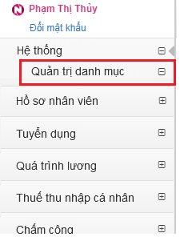

Hình 0. 1. Quản trị danh mục trên HT HRM

# **USECASE 2: DANH MỤC CHUNG**

* 1. MỤC ĐÍCH VÀ YÊU CẦU

*a, Mục đích*

Thêm chức năng Danh mục chung để người dùng có thể tra cứu, thêm sửa, xóa đối với các danh mục.

*b, Yêu cầu*

* Xem thông tin các danh mục: ID, tến tiếng Việt, tên tiếng Anh, giá trị tiếng Việt, giá trị tiếng Anh
* Thêm, sửa, xóa thông tin chi tiết trong mỗi danh mục
* Xuất file excel, bộ lọc, định dạnh cột cho các danh mục
  1. MÔ TẢ

Các danh mục có cùng format thông tin được quản lý trong danh mục chung, bao gồm:

* Ngôn ngữ
* Trạng thái
* Kiểu tiền tệ
* Kiểu lọc dữ liệu
* Định dạng quảng cáo
* Loại tài khoản
* Hình thức quản lý
* Danh mục chức vụ
* Danh mục cấp bậc
* Hình thức quảng cáo google
* Miền google
* Địa lý vùng miền
* Hình thức tính phí google
* Nhắm chọn
* Hệ điều hành
* Thiết bị chạy
* Vị trí hiển thị
* Giới tính
* Loại địa chỉ
* Loại thông tin liên hệ
* Chương trình khuyến mại
* Loại KPI
* Loại tương tác facebook
* Phân ngành
* Nguồn khách hàng
* Danh mục dịch vụ
* Hình thức thanh toán
* Lĩnh vực hoạt động
* Trạng thái khách hàng
* Chiến dịch marketing
* Loại khách hàng
* Quốc gia
* Tình trạng hôn nhân
* Đơn vị thời gian
* Ngôn ngữ
* Trạng thái cam kết
* VAT
* Chủ đề
* Độ tuổi
* Website
* Hình thức quảng cáo Facebook
* Hình thức tính phí Facebook
* Trạng thái nhân viên
* Trạng thái yêu cầu triển khai
* Trạng thái chiến dịch
* Loại Khách hàng
* Trạng thái hóa đơn
* Trạng thái thanh toán
* Danh sach website duoc nhap sub
* Danh mục phòng công ty
* Điều khoản dịch vụ hợp đồng
* Điều khoản dịch vụ google
* Điều khoản dịch vụ Facebook
* Tham số chung
* Loại mã nghiệm thu
* Trạng thái biên bản nghiệm thu
* Trạng thái thay đổi YCTK
* Trạng thái chi chiết khấu
* Điều khoản hợp đồng
* Loại điều khoản
* Loại font chữ
* Ngôn ngữ
* Dịch vụ outsource
* KPI cam kết outsoure
* Loại dịch vụ
* Chi tiết dịch vụ
* Loại Share
* Trạng thái Share
* Thời điểm thanh toán
* Trạng thái chi chiết khấu
* Trạng thái xác nhận thanh toán đối tác
* Kiểu chấm công bổ sung
* Trạng thái chấm công bổ sung
* Lý do bổ sung công
* Kiểu lọc dữ liệu
* Trạng thái chung
* Loại module
* Loại menu của module
* Trạng thái chi tiết User
* Vị trí menu
* Dịch vụ
* Loại quyền quản lý khách hàng
* Loại COA
* Loại thanh toán
* Loại giá vốn
* Loại Magin
* Trạng thái cảnh báo
* Trạng thái giá vốn
* Chuyên viên account
* Nhắm chọn mạng
* Nghề nghiệp
* Trạng thái hoạt động khách hàng
* Số lượng hoạt động BD
* Phân loại khách hàng
* Khả năng chốt deal
* Trạng thái phối hợp DS
* Phần trăm công được tính
* HR chốt công cuối
* HR cập nhật phép
* HR xem toàn bộ công nhân sự
* Phân quyền công ty
* MediaPerformanceDept, DS
* Ngôn ngữ tài khoản
* Trạng thái tài khoản AutoAds
* Loại tài khoản AutoAds
* Trạng thái yêu cầu bồi hoàn
* Loại chương trình khuyến mại
* Phân loại tài khoản
* Số lần sử dụng khuyến mại
* Cấp tài khoản AutoAds
* Trạng thái sử dụng
* Loại coupon
* Kiểu dữ liệu trong grid
* Loại Website
* Trạng thái khách hàng Auto ads cấp 1
* Trạng thái khách hàng Auto ads cấp 2
* Trạng thái khách hàng Auto ads cấp 1
* Kiểu nhận chi chiết khấu
* Trạng thái duyệt thông tin chiết khấu
* Trạng thái trùng tài khoản
* Email Account xác nhận thông tin chiết khấu
* Email QC
* Lý do gặp khách hàng của BD
* Hệ số tính tỷ lệ gia hạn
* Năm tài chính
* Loại margin
* Trạng thái duyệt margin ngoại lệ
* Hợp đồng mới
* Loại hợp đồng
* Loại hợp đồng
* Loại hợp đồng
* Chi tiết loại hợp đồng
* Chi tiết loại hợp đồng
* Chi tiết loại hợp đồng
* Chi tiết loại hợp đồng
* Chi tiết loại hợp đồng
* Tỉ lệ mốc đạt nhân viên ổn định
* Loại thông báo
* Trạng thái thông báo
* Văn phòng in hợp đồng
* Độ tuổi dịch vụ Google
* Giới tính dịch vụ Google chi tiết
* HR duyệt công của trưởng phòng và BU
  1. NGƯỜI DÙNG HỆ THỐNG

|  |  |  |  |  |  |  |
| --- | --- | --- | --- | --- | --- | --- |
| Phòng ban | Chức vụ | Quyền Thêm | Quyền Sửa | Quyền Xóa | Quyền xem | Ghi chú |
| BOD |  | x | x | x | x |  |
| HR | Giám đốc nhân sự | x | x | x | x |  |
| Trưởng phòng nhân sự | x | x | x | x |  |
| Trưởng nhóm nhân sự | x | x |  | x |  |
| Chuyên viên nhân sự |  |  |  | x |  |
| Nhân viên lễ tân HC |  |  |  | x |  |
| Trưởng nhóm tuyển dụng |  |  |  | x |  |
| Chuyên viên tuyển dụng |  |  |  | x |  |
| Trưởng nhóm IT |  |  |  | x |  |
| Nhân viên IT |  |  |  | x |  |
| Quality control (Kiểm soát nội bộ) | Trưởng ban QC |  |  |  | x |  |
| Chuyên viên QC |  |  |  | x |  |

* 1. MỘT SỐ CASE XỬ LÝ VÀ GIAO DIỆN ĐỀ XUẤT

Case 1: Menu hệ thống

Thêm chức năng Danh mục chung trên menu hệ thống.

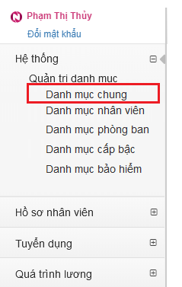

Hình 2. 1. Chưc năng Danh mục chung trên menu hệ thống

Click subMenu Danh mục chung 🡪 popup màn hình Danh mục chung (hình 2.2)

Default: Hiển thị danh mục đầu tiên

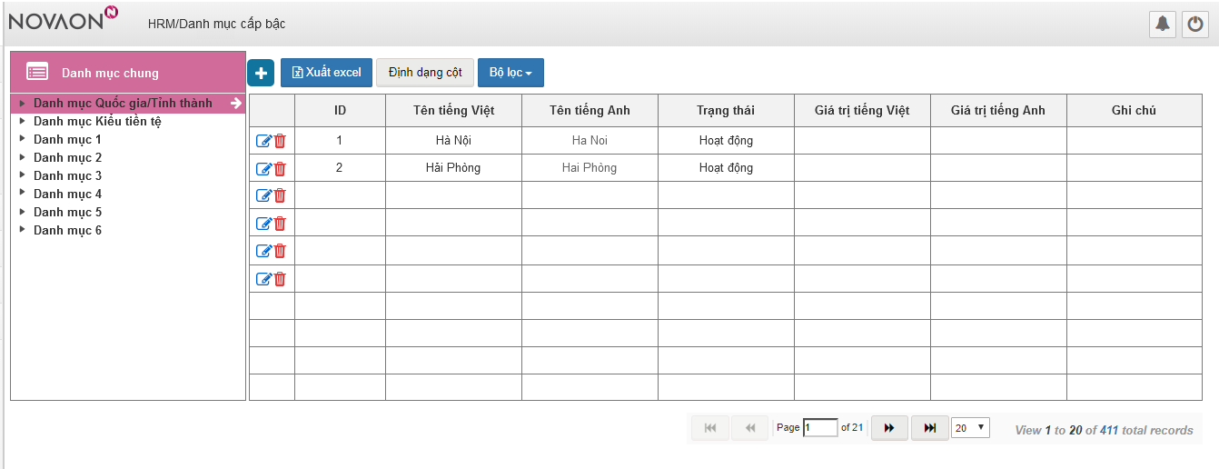

Hình 2. 2. 1. Màn hình Danh mục chung (TK có quyền chỉnh sửa)

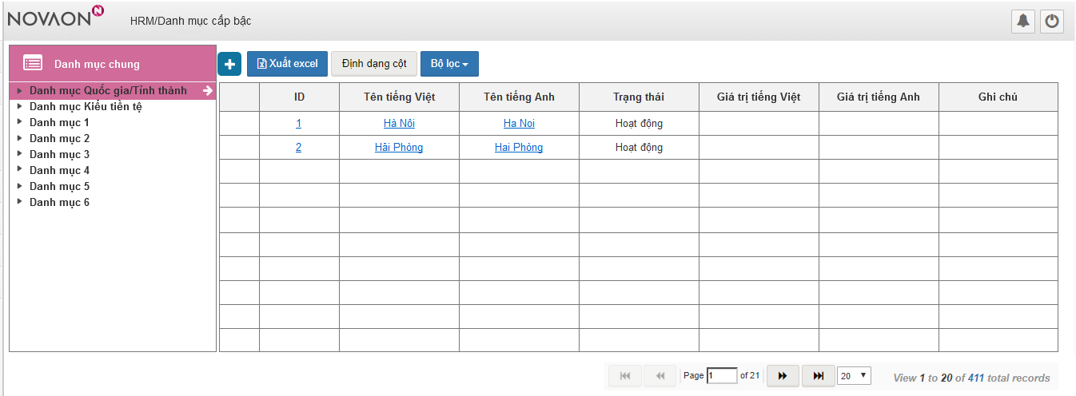

*Hình 2. 2. b. Màn hình Danh mục chung (Tài khoản không có quyền chỉnh sửa)*

Case 2: Xem thông tin một đối tượng thuộc danh mục

* Mô tả nghiệp vụ: Khi người dùng xem thông tin chi tiết 1 đối tượng thuộc danh mục.
* Giao diện đề xuất:

Click ID, Tên tiếng Việt, tên tiếng Anh 🡪 popup Form chi tiết (hình 2.3)

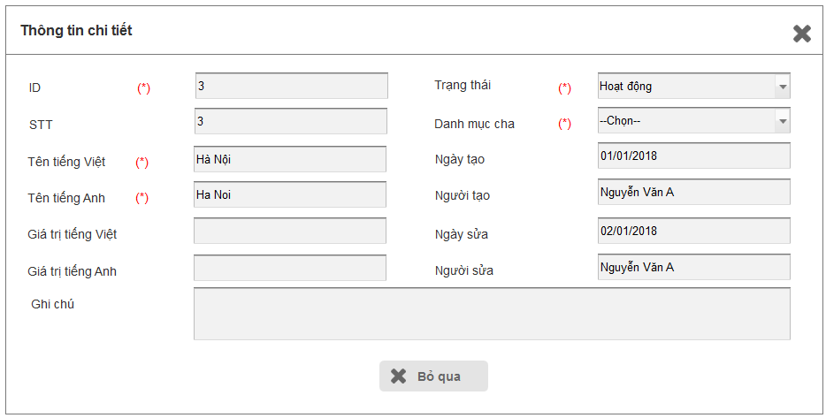

Hình 2. 3. Màn chi tiết đối tượng

Case 3: Thêm mới danh mục

* Mô tả nghiệp vụ: Khi phát sinh mới một loại đối tượng thuộc danh mục.
* Giao diện đề xuất:

Click button  🡪 Popup form nhập thông tin chi tiết (hình 2.4)

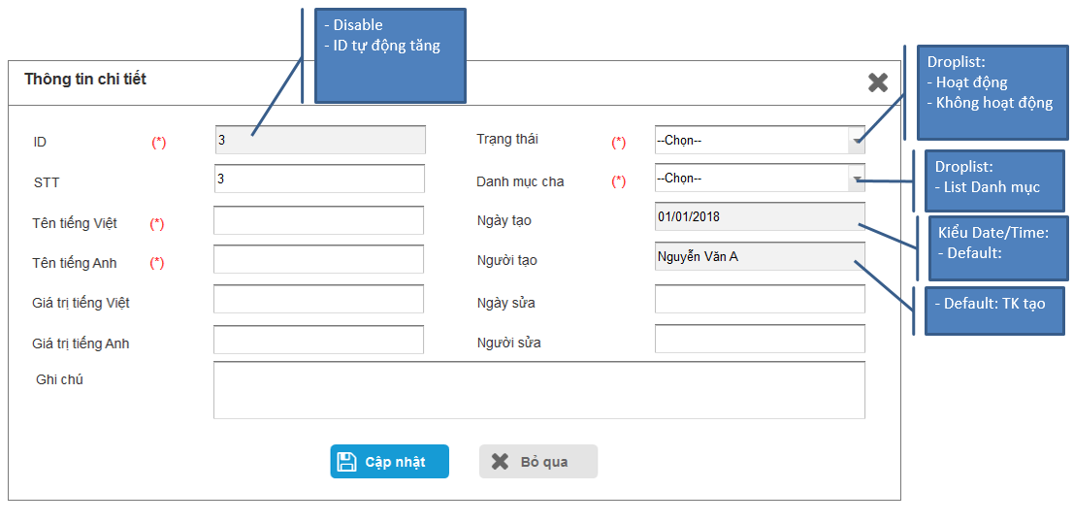

Hình 2. 4. Form popup Chi tiết

Các trường bắt buộc không được để trống (HT kiểm tra các textbox bắt buộc nhập, thông báo đỏ nếu trường nhập để trống) – Tương tự case 3/USECASE 3:Danh mục phòng ban.

Case 4: Sửa danh mục

* Mô tả nghiệp vụ: Khi thông tin chi tiết của đối tượng thay đổi hoặc sai sót.
* Giao diện đề xuất:

Click button  🡪 popup form sửa thông tin chi tiết (hình 2.5)

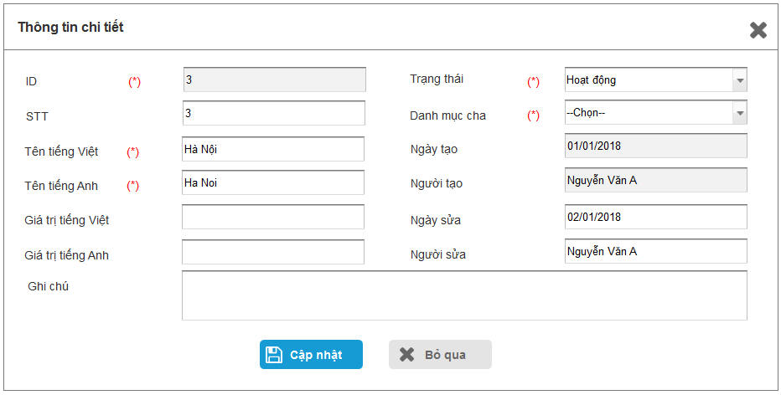

Hình 2. 5. Form popup Thông tin chi tiết

Case 5: Xóa danh mục

* Mô tả nghiệp vụ: Khi một đối tượng không sử dụng dụng nữa và không hiển thị với người dùng .
* Giao diện đề xuất:

Click button  🡪 popup thông báo xác nhận xóa

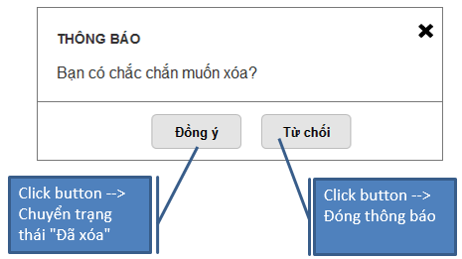

*\*\* Lưu ý: Chỉ được xóa các đối tượng khi chưa phát sinh dữ liệu liên quan.*

* Trường hợp lần phòng ban đó đã phát sinh dữ liệu liên quan🡪 popup thông báo không được xóa:

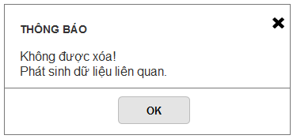

* 1. MỘT SỐ NÚT CHỨC NĂNG VÀ TRƯỜNG DỮ LIỆU

| Trường thông tin | Loại | Chỉnh sửa/Không chỉnh sửa | Bắt buộc | Giá trị | Sử dụng dữ liệu/Công thức tính | Lưu ý khác |
| --- | --- | --- | --- | --- | --- | --- |
| 1. **Các nút chức năng (Màn hình Danh mục phòng ban)** | | | |  |  |  |
| Xuất file excel | Button | Không |  | n/a |  |  |
| Định dạng cột | Button | Không |  | n/a |  |  |
| Bộ lọc | Droplist | Không |  | n/a |  |  |
|  | button | Không |  | n/a | Click 🡪popup form Thông tin chi tiết (hình 2.4) |  |
| 1. **Các nút chức năng (Màn hình Form Thông tin chi tiết)** | | | |  |  |  |
| ID | Textbox | Không | x | n/a | ID tự tăng | Kiểu nguyên |
| Tên tiếng Việt | Textbox | Có | x | n/a |  |  |
| Tên tiếng Anh | Textbox | Có | x | n/a |  |  |
| Giá trị tiếng Việt | Textbox | Có |  | n/a |  |  |
| Giá trị tiếng Anh | Textbox | Có |  | n/a |  |  |
| Trạng thái | Droplist | Không | x | n/a |  |  |
| Thứ tự hiển thị | Droplist | Không | x | n/a |  |  |
| Ngày tạo | Datepicker | Không | x | n/a |  |  |
| Người tạo | Textbox | Không |  | n/a |  |  |
| Ghi chú | Textbox | Có |  | n/a |  |  |
| 1. **Các trường dữ liệu trong Table Danh mục chung** | | | | | | |
| ID | Table column | Không | x | n/a | Lấy ID trong database |  |
| Tên tiếng Việt | Table column | Không | x | n/a | Lấy tên tiếng Việt trong database |  |
| Tên tiếng Anh | Table column | Không | x | n/a | Lấy tên tiếng Anh trong database |  |
| Giá trị tiếng Việt | Table column | Không | x | n/a | Lấy giá trị tiếng Việt trong database |  |
| Giá trị tiếng Anh | Table column | Không | x | n/a | Lấy giá trị tiếng Anh trong database |  |
| Ghi chú | Table column | Không | x | n/a | Lấy trạng thái phòng ban trong database |  |

* 1. QUY TẮC NGHIỆP VỤ

| Mã quy tắc nghiệp vụ/  Business Rule ID | Mô tả/ Description |
| --- | --- |
| BR01 | Bảng dữ liệu Table chỉ được hiển thị khi có giá trị mà giá trị đó tồn tại trong database (Giá trị để mặc định hoặc người dùng nhập) |
| BR02 | Dữ liệu tiền tệ hiển thị theo format 1,000,000 |
| BR03 | Các giá rị % làm tròn đến 2 chữ số thập phân |

# **USECASE 3: DANH MỤC PHÒNG BAN**

* 1. MỤC ĐÍCH

Thêm chức năng Danh mục phòng ban cho hệ thống HRM.

** Yêu cầu:

* Xem thông tin phòng ban: Mã PB, Tên PB (tiếng anh – tiếng việt), Trạng thái, Số điện thoại, Email, Khối, Công ty, Hạn mức cam kết (khối BD), Loại tiền tệ (khối BD)
* Thêm, sửa, xóa thông tin phòng ban
  1. MÔ TẢ

Tài liệu mô tả chức năng quản trị danh mục phòng ban công ty. Các thông tin cần quản lý:

* Mã phòng ban
* Trạng thái phòng ban
* Trực thuộc (phòng ban)
* Tên tiếng Việt
* Tên tiếng Anh
* Khối
* Công ty
* Email
* Số điện thoại
* Hạn mức cam kết
* Loại tiền tệ
  1. NGƯỜI DÙNG HỆ THỐNG

|  |  |  |  |  |  |  |
| --- | --- | --- | --- | --- | --- | --- |
| Phòng ban | Chức vụ | Quyền Thêm | Quyền Sửa | Quyền Xóa | Quyền xem | Ghi chú |
| BOD |  | x | x | x | x |  |
| HR | Giám đốc nhân sự | x | x | x | x |  |
| Trưởng phòng nhân sự | x | x | x | x |  |
| Trưởng nhóm nhân sự | x | x |  | x |  |
| Chuyên viên nhân sự |  |  |  | x |  |
| Nhân viên lễ tân HC |  |  |  | x |  |
| Trưởng nhóm tuyển dụng |  |  |  | x |  |
| Chuyên viên tuyển dụng |  |  |  | x |  |
| Trưởng nhóm IT |  |  |  | x |  |
| Nhân viên IT |  |  |  | x |  |
| Quality control (Kiểm soát nội bộ) | Trưởng ban QC |  |  |  | x |  |
| Chuyên viên QC |  |  |  | x |  |

* 1. MỘT SỐ CASE XỬ LÝ VÀ GIAO DIỆN ĐỀ XUẤT

### UI 1.4.1. Menu hệ thống

Thêm chức năng **Danh mục phòng ban** vào menu hệ thống HRM:

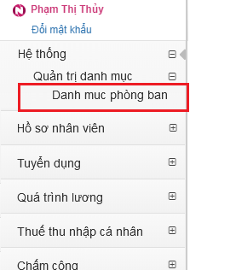

Hình 3. 1. Chức năng danh mục phòng ban trên Menu hệ thống

### Case 1: Danh mục phòng ban

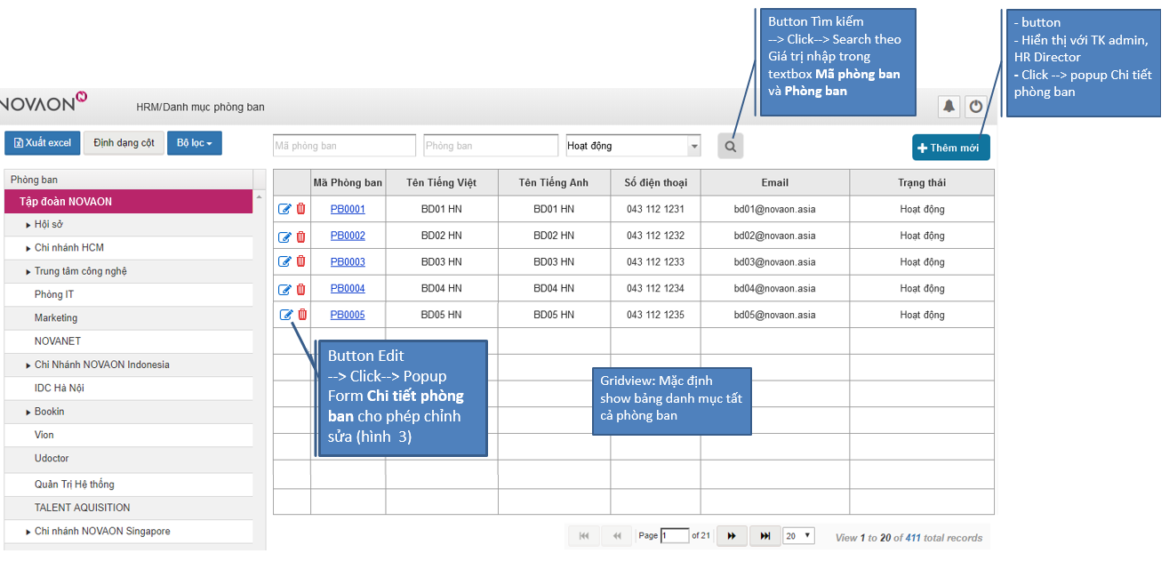

Hình 3. 2. Màn hình Danh mục phòng ban

### Case 2: Xem phòng ban

Click mã phòng ban 🡺 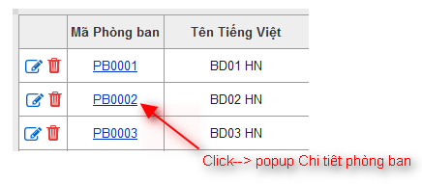

Popup Chi tiết phòng ban (disable các box nhập và checkbox)

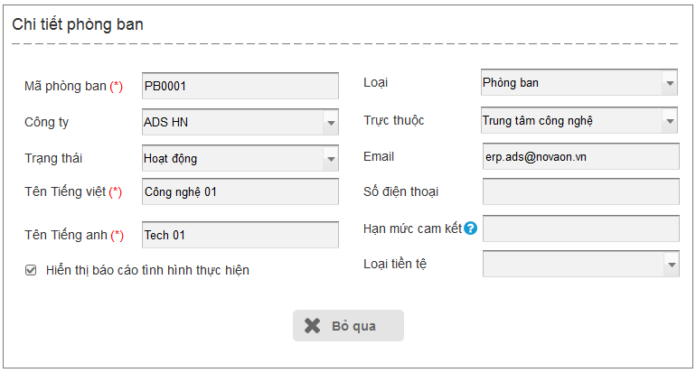

Hình 3. 3. Form popup chi tiết phòng ban

### Case 3: Thêm mới phòng ban

* Click button 🡪 Popup form Chi tiết phòng ban

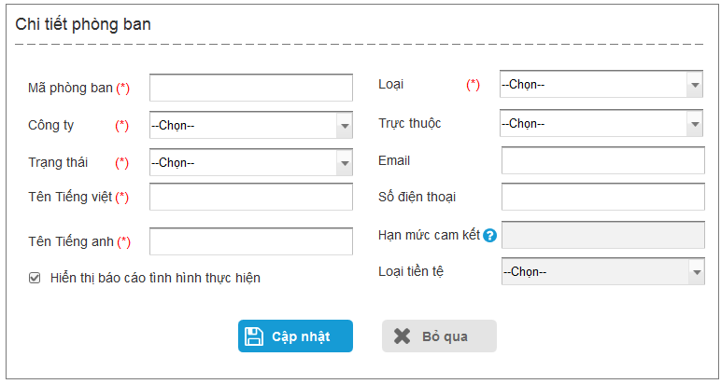

Hình 3. 4. Màn hình Chi tiết phòng ban (popup Thêm mới)

*\*\* Lưu ý: Chỉ các phòng ban thuộc khối kinh doanh mới được nhập hạn mức cam kết. TK QC nhập hạn mức cam kết. (hình 3.4.1)*

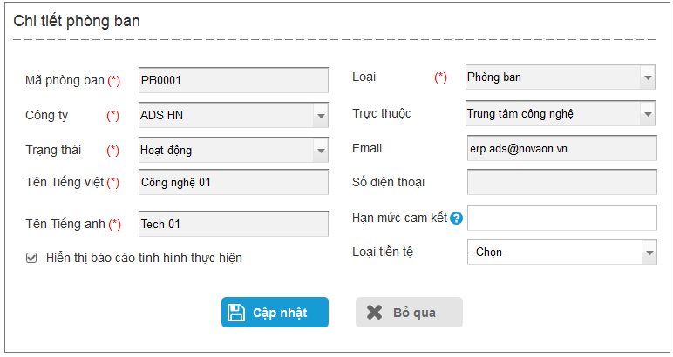

*Thêm tooltip cho textbox Hạn mức cam kết (hình 3.5)*

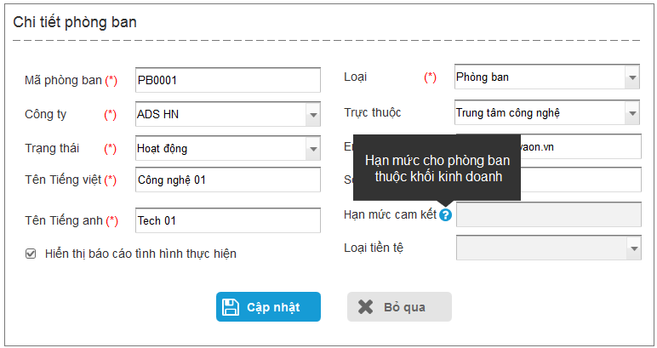

*\*\* Các trường hợp thông báo nhập không hợp lệ: (Click button* ***Cập nhật*** *🡪 kiểm tra các textbox bắt buộc nhập)*

* *Các trường bắt buộc nhập không được để trống*

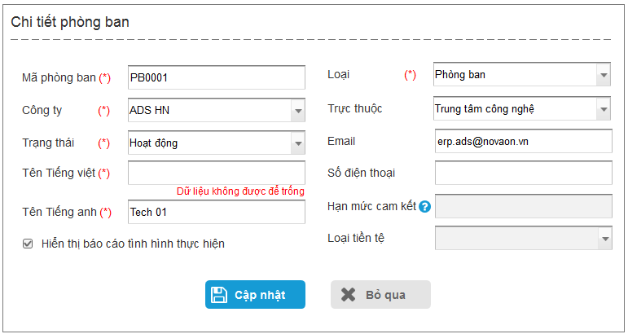

Hình 4. Thông báo nhập không hợp lệ

### Case 4: Chỉnh sửa phòng ban

Click button  (Đối với tài khoản được phân quyền chỉnh sửa)🡪 popup Chi tiết phòng ban (hình 5)

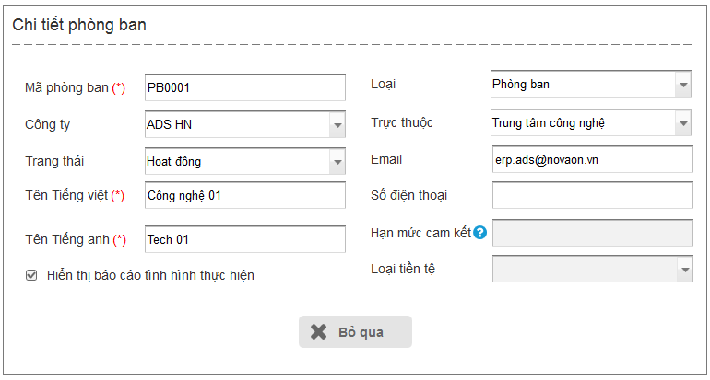

Hình 5. Màn hình popup chỉnh sửa phòng ban

### Case 5: Xóa phòng ban

Click button  🡪 popup thông báo xác nhận xóa:

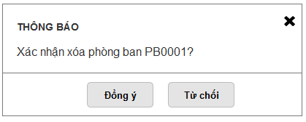

*\*\* Lưu ý: Chỉ được xóa phòng ban khi chưa phát sinh dữ liệu liên quan.*

* Trường hợp lần phòng ban đó đã phát sinh dữ liệu liên quan🡪 popup thông báo không được xóa:



### Case 6: Check trùng tên phòng ban

Sau khi click **Cập nhật** HT tự động kiểm tra tên tiếng anh và tên tiếng việt nhập trong ô textbox với tên phòng ban trên DB, nếu trùng với tên phòng ban trên DB, hệ thống thông báo trùng tên phòng ban:

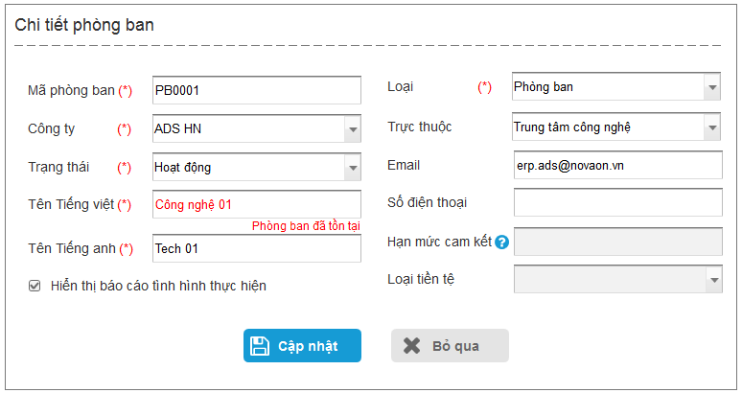

Hình 6. Màn hình thông báo trùng phòng ban

* 1. MỘT SỐ NÚT CHỨC NĂNG VÀ TRƯỜNG THÔNG TIN

| Trường thông tin | Loại | Chỉnh sửa/Không chỉnh sửa | Bắt buộc | Giá trị | Sử dụng dữ liệu/Công thức tính | Lưu ý khác |
| --- | --- | --- | --- | --- | --- | --- |
| 1. **Các nút chức năng (Màn hình Danh mục phòng ban)** | | | |  |  |  |
| Xuất file excel | Button | Không |  | n/a |  |  |
| Định dạng cột | Button | Không |  | n/a |  |  |
| Bộ lọc | Droplist | Không |  | n/a |  |  |
| Mã phòng ban | Textbox | Có |  | n/a |  | Nhập mã phòng ban |
| Phòng ban | Textbox | Có |  | n/a |  | Nhập tên phòng ban |
| Hoạt động | Droplist | Không |  | n/a |  | “Hoạt động”; “Không hoạt động” |
| Tìm kiếm “” | Button | Không |  | n/a |  | Thực hiện tìm kiếm theo điều kiện nhập trong seach field |
| Thêm mới | Button | Không |  | n/a |  | Popup form chi tiết phòng ban (hình 3) |
|  | Button | Không |  | n/a |  | Popup form chi tiết phòng ban (hình 5) |
| 1. **Các nút chức năng (Màn hình Chi tiết phòng ban)** | | | |  |  |  |
| Mã phòng ban | Textbox | Có | x | n/a |  |  |
| Tên Tiếng việt | Textbox | Có | x | n/a |  |  |
| Tên Tiếng anh | Textbox | Có | x | n/a |  |  |
| Email | Textbox | Có | x | n/a |  |  |
| Trạng thái | Droplist | Có | x | n/a | “Hoạt động”; “Không hoạt động” |  |
| Khối | Droplist | Có | x | n/a |  | Danh sách các khối của công ty |
| Công ty | Droplist | Có | x | n/a |  | Danh sách công ty con của tập đoàn |
| Số điện thoại | Textbox | Có |  | n/a |  |  |
| Hạn mức cam kết | Textbox | Có |  | n/a |  |  |
| Loại tiền tệ | Droplist | Có |  | n/a | “-“, “VND”, “USD”,”PHP”, “IDR” | “-“: giá trị bằng null |
| Hiển thị báo cáo tình hình thực hiện | Checkbox | Có |  | n/a |  | Các phòng ban selected🡪 được quyền xem báo cáo tình hình thực hiện |
| Cập nhật | Textbox | Có |  | n/a |  | Kiểm tra HT và lưu dữ liệu vào DB |
| Bỏ qua | Textbox | Có |  | n/a |  | Close form |
| **Các trường dữ liệu trong Table Danh mục phòng ban** | | | | | | |
| Mã phòng ban | Table column | Không | x | n/a | Hệ thống tự sinh | Cấu trúc “PB” +”xxxx”:   * Quy định trên DB: xxxx chạy liên tiếp từ 0001 |
| Tên Tiếng việt | Table column | Không | x | n/a | Lấy tên tiếng việt trong database |  |
| Tên Tiếng anh | Table column | Không | x | n/a | Lấy tên tiếng anh trong database |  |
| Số điện thoại | Table column | Không | x | n/a | Lấy tên số điện thoại trong database |  |
| Email | Table column | Không | x | n/a | Lấy tên email trong database |  |
| Trạng thái | Table column | Không | x | n/a | Lấy trạng thái phòng ban trong database |  |

* 1. QUY TẮC NGHIỆP VỤ

| Mã quy tắc nghiệp vụ/  Business Rule ID | Mô tả/ Description |
| --- | --- |
| BR01 | Bảng dữ liệu Table chỉ được hiển thị khi có giá trị mà giá trị đó tồn tại trong database (Giá trị để mặc định hoặc người dùng nhập) |
| BR02 | Dữ liệu tiền tệ hiển thị theo format 1,000,000 |

# **USECASE 4: DANH MỤC BẢO HIỂM**

* 1. MỤC ĐÍCH VÀ YÊU CẦU

*a, Mục đích*

Xây dựng danh mục bảo hiểm quản lý các loại bảo hiểm người lao động được hưởng và công ty phải đóng.

*b, Yêu cầu*

** Yêu cầu:

* Xem các loại bảo hiểm: Tên bảo hiểm, số quyết định ban hành theo pháp luật, thời gian bắt đầu áp dụng, tỷ lệ công ty đóng bảo hiểm, tỷ lệ người lao động đóng, tổng tỷ lệ phải đóng cho mỗi loại bảo hiểm
* Thêm, sửa, xóa thông tin bảo hiểm
  1. MÔ TẢ NGHIỆP VỤ

Người dùng nắm bắt được thông tin các loại bảo hiểm đang được áp dụng tại công ty, gồm có:

* Bảo hiểm xã hội (BHXH)
* Bảo hiểm tai nạn lao động – bệnh nghề nghiệp (BH TNLĐ – BNN)
* Bảo hiểm y tế (BHYT)
* Bảo hiểm thất nghiệp (BHTN)

*a, Thông tin trích đóng các loại bảo hiểm theo QĐ số 595/QĐ-BHXH áp dụng từ ngày ngày 01/01/2017*

***Bảng tỷ lệ trích đóng các loại bảo hiểm***

|  |  |  |  |  |  |
| --- | --- | --- | --- | --- | --- |
| **Trách nhiệm đóng** |  | **Tỷ lệ trích đóng các loại bảo hiểm bắt buộc** | | | |
| **BHXH** | **BH TNLĐ - BNN** | **BHYT** | **BHTN** | **Tổng cộng** |
| Doanh nghiệp đóng | 17,50% | 0,50% | 3,00% | 1,00% | 21,5% |
| Người lao động đóng | 8,00% | 0,00% | 1,50% | 1,00% | 10,50% |
|  | **TỔNG** | | | | **32,00%** |

** Đối tượng áp dụng đóng BHXH tại công ty: nhân viên chính thức

*b, Thông tin mức đóng bảo hiểm theo cấp bậc*

|  |  |
| --- | --- |
| **Chức vụ** | **Mức đóng BH** |
| CEO | 6,500,000 |
| Giám đốc chuyên môn | 6,000,000 |
| Trưởng phòng | 5,000,000 |
| Trưởng nhóm | 4,500,000 |
| Nhân viên | 4,260,000 |

* 1. NGƯỜI DÙNG HỆ THỐNG

|  |  |  |  |  |  |  |
| --- | --- | --- | --- | --- | --- | --- |
| Phòng ban | Chức vụ | Quyền Thêm | Quyền Sửa | Quyền Xóa | Quyền xem | Ghi chú |
| BOD |  | x | x | x | x |  |
| HR | Giám đốc nhân sự | x | x | x | x |  |
| Trưởng phòng nhân sự | x | x | x | x |  |
| Trưởng nhóm nhân sự | x | x |  | x |  |
| Chuyên viên nhân sự |  |  |  | x |  |
| Nhân viên lễ tân HC |  |  |  | x |  |
| Trưởng nhóm tuyển dụng |  |  |  | x |  |
| Chuyên viên tuyển dụng |  |  |  | x |  |
| Trưởng nhóm IT |  |  |  | x |  |
| Nhân viên IT |  |  |  | x |  |
| Quality control (Kiểm soát nội bộ) | Trưởng ban QC |  |  |  | x |  |
| Chuyên viên QC |  |  |  | x |  |

* 1. MỘT SỐ CASE XỬ LÝ VÀ GIAO DIỆN ĐỀ XUẤT

Case 1: Chức năng Danh mục bảo hiểm

Thêm chức năng Danh mục bảo hiểm trên menu hệ thống (hình 2.1)

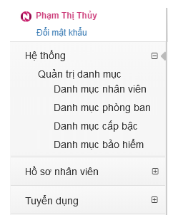

Hình 4. 1. Menu chức năng Quản trị danh mục

** Giao diện màn hình chính:

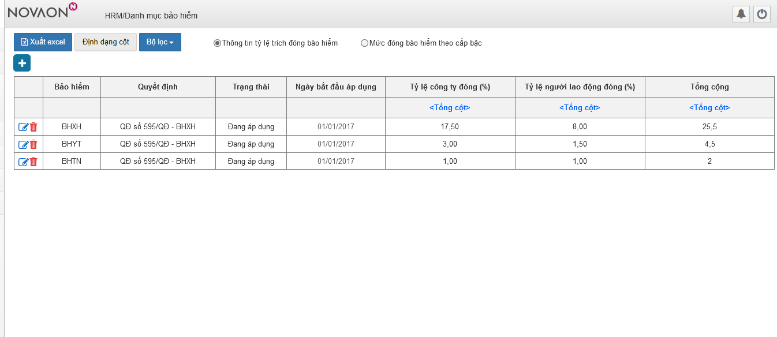

Hình 4. 2. Giao diện màn hình chính Danh mục bảo hiểm

Case 2: Thêm mới bảo hiểm

* Mô tả nghiệp vụ:
  + Khi phát sinh 1 loại bảo hiểm mới công ty cần phải đóng theo quy định của Nhà nước.
  + Khi phát sinh mới một mức đóng bảo hiểm.
* Giao diện đề xuất:
* Thêm mới một loại bảo hiểm:

Click button  bên tab Thông tin tỷ lệ trích đóng bảo hiểm 🡪 popup form nhập mới **Thông tin bảo hiểm** (hình 4.3)

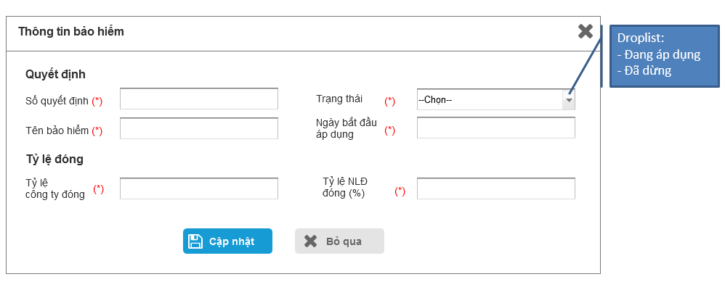

Hình 4. 3. Form nhập thông tin bảo hiểm

* Thêm mới mức đóng bảo hiểm:

Click button  bên tab Thông tin mức đóng bảo hiểm 🡪 popup form nhập mới Chi tiết mức đóng bảo hiểm (hình 4.3.1)

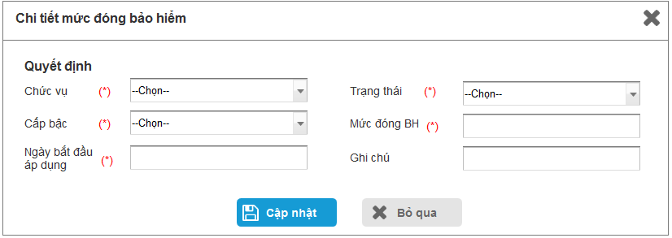

Hình 4.3. 1. Màn hình popup Chi tiết mức đóng bảo hiểm

*Click button **Cập nhật** ->> hệ thống Lưu lại bản ghi bảo hiểm ở trạng thái Bản nháp-> Load lại màn hình Chi tiết mức đóng bảo hiểm -> có thêm button Gửi duyệt:

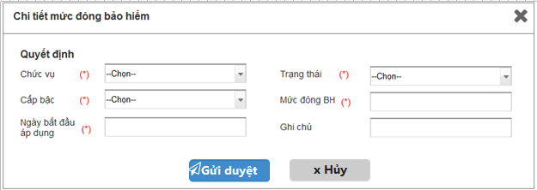

Case 3: Xem lịch sử duyệt mức đóng bảo hiểm

* Mô tả nghiệp vụ:
  + Khi thêm mới/chỉnh sửa mức đóng bảo hiểm, nhân viên HR cần gửi duyệt lên trưởng phòng
  + Lịch sử duyệt được ghi lại để theo dõi.
* Giao diện đề xuất:

**Click button Gửi duyệt, hệ thống gửi yêu cầu duyệt mức đóng bảo hiểm tới tài khoản của Trưởng phòng (hình 4.3.2)

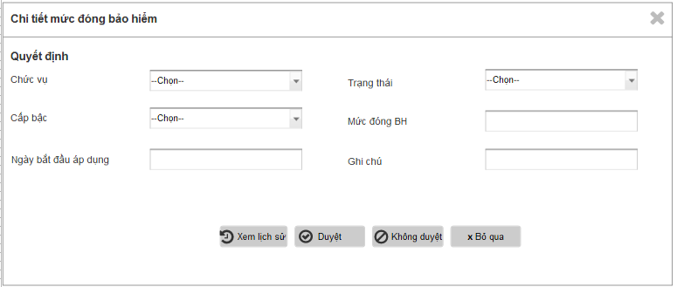

Hình 4.3. 2. Màn hình popup duyệt mức đóng bảo hiểm

* Sự kiện:
* Click button **Duyệt** 🡪 Trạng thái chuyển “**Đã duyệt**”
* Click button **Không duyệt** 🡪 Trạng thái chuyển “**Không duyệt**”
* Click button **Xem lịch sử** 🡪 Expand bảng lịch sử duyệt (hình 4.3.3)

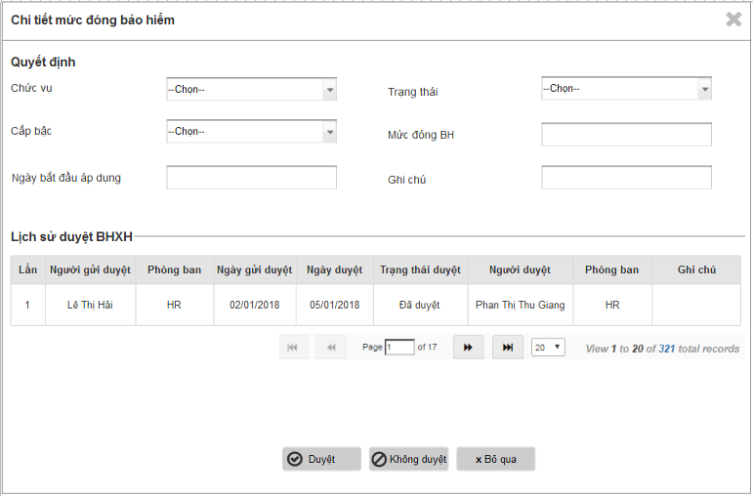

Hình 4.3.3. Màn hình xem lịch sử duyệt mức đóng bảo hiểm

Case 4: Sửa thông tin bảo hiểm

* Mô tả nghiệp vụ: Khi có sự điều chỉnh về quy định BHXH (tỷ lệ đóng BH ) theo Luật Bảo hiểm của Nhà nước hoặc có sự điều chỉnh về mức đóng bảo hiểm theo cấp bậc, HR phụ trách cập nhật thông tin bảo hiểm.
* Giao diện đề xuất:
* Đối với người dùng được phép chỉnh sửa:
  + *Thông tin tỷ lệ trích đóng bảo hiểm*

Click button  màn hình Thông tin trích đóng bảo hiểm 🡪 popup form sửa **Thông tin bảo hiểm** (hình 4.4)

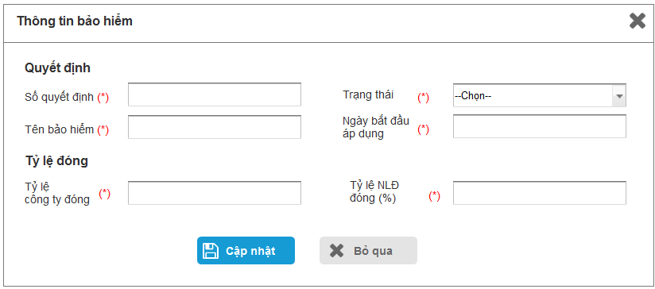

Hình 4. 4. Form sửa thông tin bảo hiểm

Đối với mỗi lần sửa, thông tin bảo hiểm điều chỉnh được insert thêm 1 hàng vào bảng Danh mục bảo hiểm. Đồng thời trạng thái mức đóng bảo hiểm cũ tự động chuyển trạng thái “Đã dừng”. (hình 4.5)

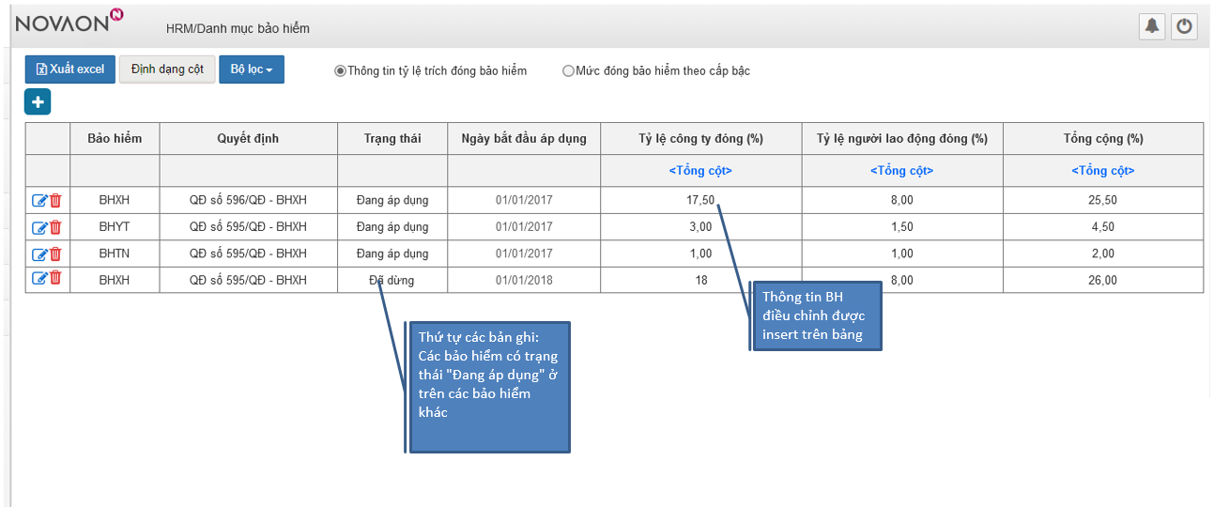

Hình 4. 5. màn hình update lịch sử điều chỉnh

* + *Thông tin mức đóng bảo hiểm theo cấp bậc*
* Click button  màn hình Thông tin mức đóng bảo hiểm theo cấp bậc 🡪 popup form sửa **Chi tiết mức đóng bảo hiểm** (hình 4.4.1)

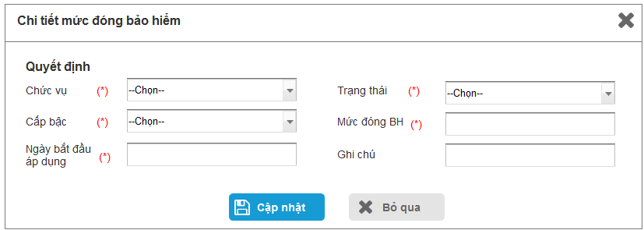

Hình 4.4. 1. Màn hình popup sửa thông tin mức đóng bảo hiểm theo cấp bậc

Đối với mỗi lần sửa, thông tin mức đóng điều chỉnh được insert thêm 1 hàng vào bảng Danh mục mức đóng bảo hiểm theo cấp bậc. Đồng thời trạng thái mức đóng bảo hiểm cũ tự động chuyển trạng thái “Đã dừng”.

* Đối với người dùng không được phép chỉnh sửa: disable các box (hình 4.6)

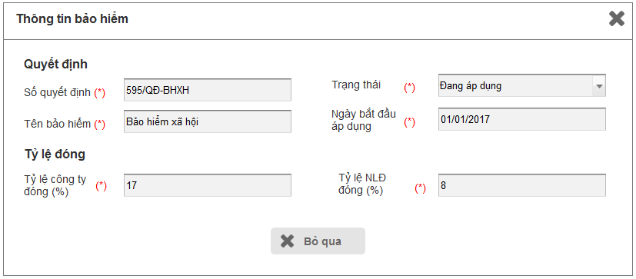

Hình 4. 6. Form thông tin bảo hiểm (chỉ xem)

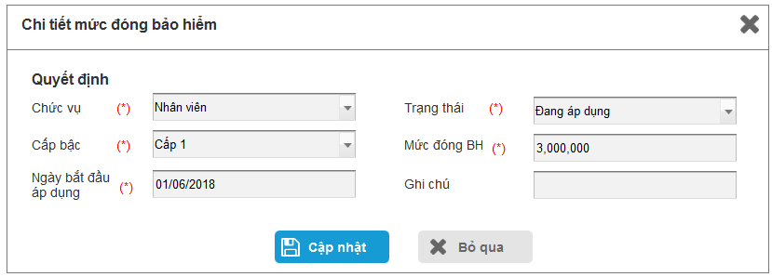

Hình 4.6. 1. Form chi tiết mức đóng bảo hiểm (chỉ xem)

Case 5: Xóa thông tin bảo hiểm

* Mô tả nghiệp vụ:
  + Khi nhân viên phụ trách bị nhầm khi thêm mới bảo hiểm. (chưa phát sinh dữ liệu liên quan)
* Giao diện đề xuất:

Click button  🡪 popup thống báo xác nhận xóa (hình 4.7)

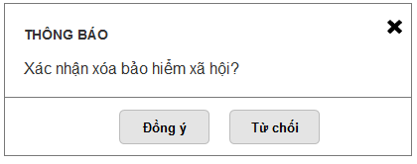

Hình 4. 7. Thông báo xác nhận xóa BHXH

Click button **Đồng ý** 🡪 Hệ thống chuyển trạng thái đối tượng chọn xóa thành “Đã xóa” trên DB/ Các đối tượng có trạng thái là “Đã xóa” không hiển thị trong danh mục.

*\*\* Lưu ý: Chỉ được xóa loại bảo hiểm khi chưa phát sinh dữ liệu liên quan.*

* Trường hợp loại bảo hiểm đó đã phát sinh dữ liệu liên quan🡪 popup thông báo không được xóa:



Hình 4. 8. Thông báo không được xóa

Case 6: Thông báo dữ liệu nhập không đúng (tương tự thông báo Case 3 Danh mục phòng ban – trang 6)

* 1. MỘT SỐ NÚT CHỨC NĂNG VÀ TRƯỜNG DỮ LIỆU

| Trường thông tin | Loại | Chỉnh sửa/Không chỉnh sửa | Bắt buộc | Giá trị | Sử dụng dữ liệu/Công thức tính | Lưu ý khác |
| --- | --- | --- | --- | --- | --- | --- |
| 1. **Các nút chức năng (Màn hình Danh mục phòng ban)** | | | |  |  |  |
| Xuất file excel | Button | Không |  | n/a |  |  |
| Định dạng cột | Button | Không |  | n/a |  |  |
| Bộ lọc | Droplist | Không |  | n/a |  |  |
| Thêm mới | Button | Không |  | n/a |  | Popup form Thông itn bảo hiểm (hình 2.2) |
|  | Button | Không |  | n/a |  | Popup form Thông tin bảo hiểm (hình 2.3) |
|  | Button | Không |  | n/a |  | Popup thông báo (case 4) |
| Số quyết định | Textbox | Có | x | n/a |  | Nhập tên số quyết định BHXH |
| Tên bảo hiểm | Textbox | Có | x | n/a |  | Nhập tên loại bảo hiểm |
| Trạng thái | Droplist | Có | x | n/a | “Đang áp dụng”, “Đã dừng” |  |
| Ngày bắt đầu áp dụng | Textbox | Có | x | n/a |  | Ngày bắt đầu áp dụng quyết định |
| Tỷ lệ công ty đóng | Textbox | Có | x | n/a |  | Tỷ lệ công ty đóng BH |
| Tỷ lệ người lao động đóng | Textbox | Có | x | n/a |  | Tỷ lệ người lao động đóng |
| 1. **Các trường dữ liệu trong table Danh mục bảo hiểm (Màn hình Danh mục bảo hiểm)** | | | |  |  |  |
| Bảo hiểm | Table column | Không |  | n/a |  | Tên bảo hiểm |
| Trạng thái | Table column | Không |  | n/a |  |  |
| Quyết định | Table column | Không |  | n/a |  | Số quyết định |
| Ngày bắt đầu áp dụng | Table column | Không |  | n/a |  |  |
| Tỷ lệ công ty đóng (%) | Table column | Không |  | n/a | “Hoạt động”; “Không hoạt động” |  |
| Tỷ lệ người lao động đóng (%) | Table column | Không |  | n/a |  |  |
| <Tổng cột> |  |  |  |  | =SUM(giá trị các ô cột đó) |  |
| Tổng cộng | Table column | Không |  | n/a |  |  |

* 1. QUY TẮC NGHIỆP VỤ

| Mã quy tắc nghiệp vụ/  Business Rule ID | Mô tả/ Description |
| --- | --- |
| BR01 | Bảng dữ liệu Table chỉ được hiển thị khi có giá trị mà giá trị đó tồn tại trong database (Giá trị để mặc định hoặc người dùng nhập) |
| BR02 | Dữ liệu số hiển thị format 10,03 (lấy đến 2 chữ số thập phân) |

# **USECASE 5: DANH MỤC THUẾ THU NHẬP CÁ NHÂN**

* 1. MỤC ĐÍCH VÀ YÊU CẦU

*a, Mục đích*

Xây dựng danh mục thuế thu nhập cá nhân quản lý các mức/ khoảng thu nhập tính thuế và thuế suất tương ứng.

*b, Yêu cầu*

** Yêu cầu:

* Xem các bậc thuế thu nhập cá nhân:
* Bậc thuế
* Thời gian áp dụng từ
* Thời gian áp dụng đến
* Thu nhập tính thuế từ
* Thu nhập tính thuế đến
* Thuế lũy tiến
* Đơn vị tiền tệ
* Thuế suất (%)
* Trạng thái
* Quốc gia áp dụng
* Ghi chú (nếu có)
* Trạng thái duyệt
* Thêm, sửa, xóa thông tin thuế thu nhập cá nhân
  1. MÔ TẢ NGHIỆP VỤ

Người dùng nắm bắt được thông tin dữ liệu dùng trong công thức tính thuế đang được áp dụng tại công ty, gồm có 7 bậc thuế:

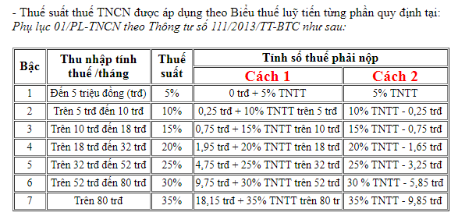

* 1. NGƯỜI DÙNG HỆ THỐNG

|  |  |  |  |  |  |
| --- | --- | --- | --- | --- | --- |
| Phòng ban | Chức vụ | Quyền Thêm | Quyền Sửa | Quyền Xóa | Quyền xem |
| BOD |  |  |  |  | x |
| Accountant  (Kế toán) | Giám đốc Tài chính | x | x | x | x |
| Kế toán trưởng | x | x | x | x |
| Kế toán viên | x | x | x | x |
| HR | Giám đốc nhân sự |  |  |  | x |
| Trưởng phòng nhân sự |  |  |  | x |
| Trưởng nhóm nhân sự |  |  |  | x |
| Chuyên viên nhân sự |  |  |  | x |
| Nhân viên lễ tân HC |  |  |  | x |
| Trưởng nhóm tuyển dụng |  |  |  | x |
| Chuyên viên tuyển dụng |  |  |  | x |
| Trưởng nhóm IT |  |  |  | x |
| Nhân viên IT |  |  |  | x |
| Quality control (Kiểm soát nội bộ) | Trưởng ban QC |  |  |  | x |
| Chuyên viên QC |  |  |  | x |

* 1. MỘT SỐ CASE XỬ LÝ VÀ GIAO DIỆN ĐỀ XUẤT

Case 1: Chức năng Danh mục thuế thu nhập cá nhân

Thêm chức năng Danh mục thuế thu nhập cá nhân (thuế TNCN) trên menu hệ thống

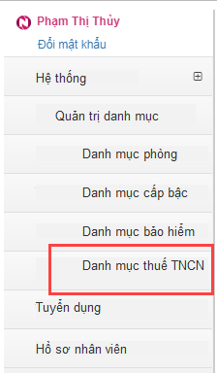

Hình 5. 1. Menu chức năng Quản trị danh mục

** Giao diện màn hình chính:

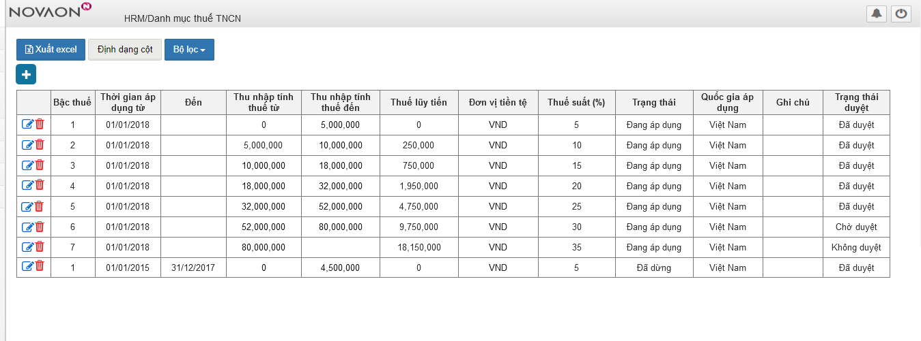

Hình 5. 2. Giao diện màn hình chính Danh mục thuế TNCN

Case 2: Thêm mới bậc thuế TNCN

* Mô tả nghiệp vụ: Khi phát sinh 1 bậc thuế trong công thức tính thuế TNCN theo quy định của Nhà nước, người dùng thêm mới bậc thuế.
* Giao diện đề xuất:

Click button  🡪 popup form nhập mới **Thông tin thuế TNCN**

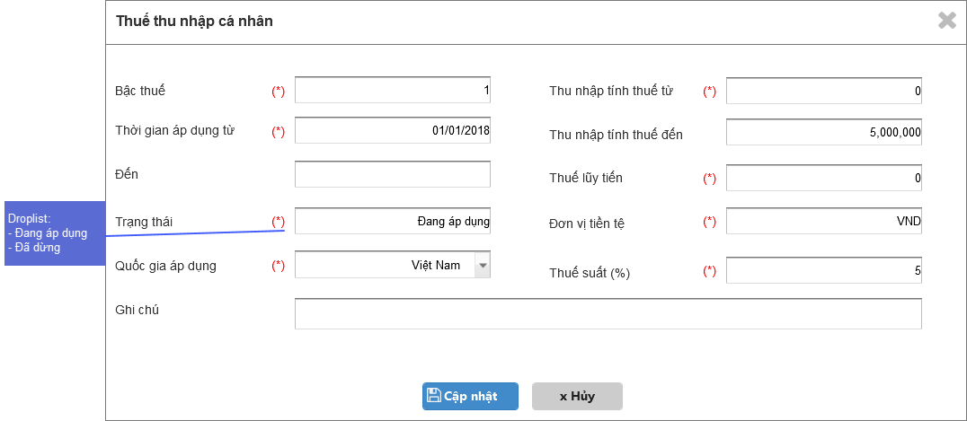

Hình 5. 3. Form nhập thông tin thuế TNCN

Case 3: Sửa thông tin thuế TNCN

* Mô tả nghiệp vụ: Khi có sự điều chỉnh về khoảng thu nhập tính thuế, thuế lũy tiến, thuế suất theo quy định của nhà nước, Kế toán phụ trách cập nhật thông tin thuế TNCN.
* Giao diện đề xuất:

Click button  🡪 popup form sửa **Thông tin thuế TNCN**

* Đối với người dùng được phép chỉnh sửa:

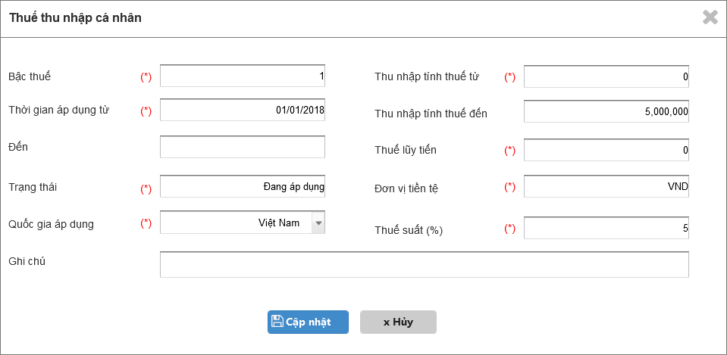

Hình 5. 4. Form sửa thông tin thuế TNCN

Đối với mỗi lần sửa, thông tin thuế TNCN điều chỉnh được insert thêm 1 hàng vào bảng Danh mục thuế TNCN.

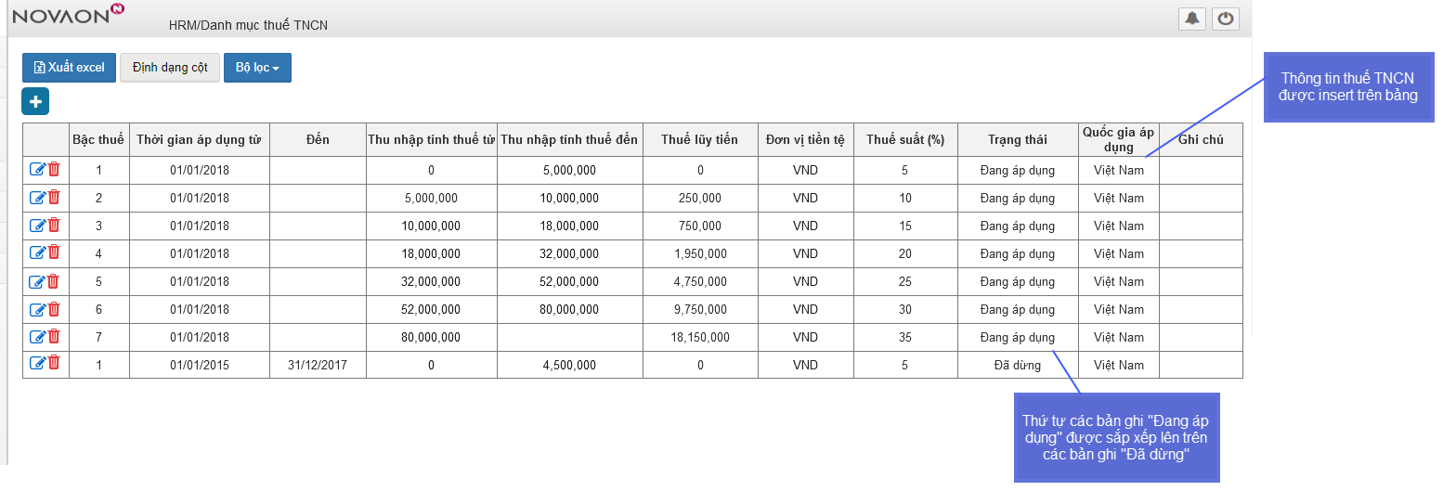

Hình 5. 5. Màn hình danh mục thuế TNCN

* Đối với người dùng không được phép chỉnh sửa: disable các box

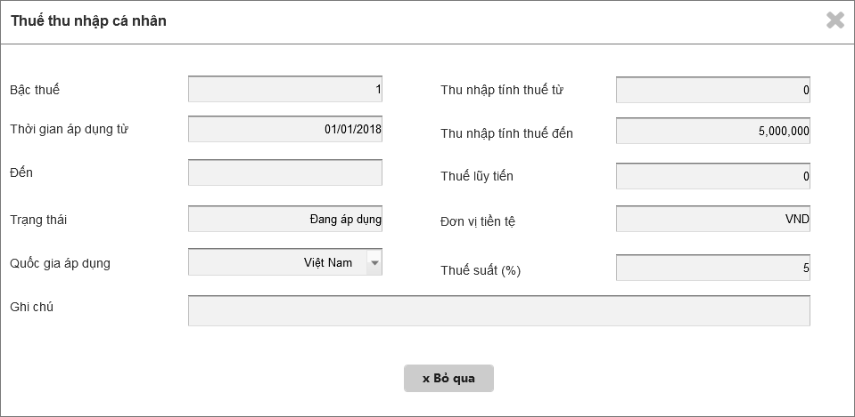

Hình 5. 6. . Form thông tin thuế TNCN (chỉ xem)

* Tài khoản nhân viên (kế toán): Click button  hoặc 🡪 popup form nhập **Thông tin thuế TNCN** yêu cầu **Gửi duyệt** lên Trưởng phòng:

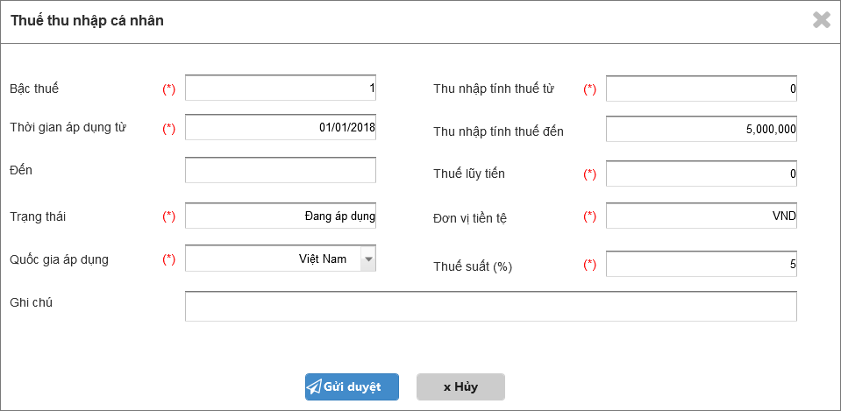

* Tài khoản Trưởng phòng (kế toán): Click button (Bản ghi ở trạng thái Chờ duyệt) 🡪 popup form **Thông tin thuế TNCN** yêu cầu **Duyệt/Không duyệt:**

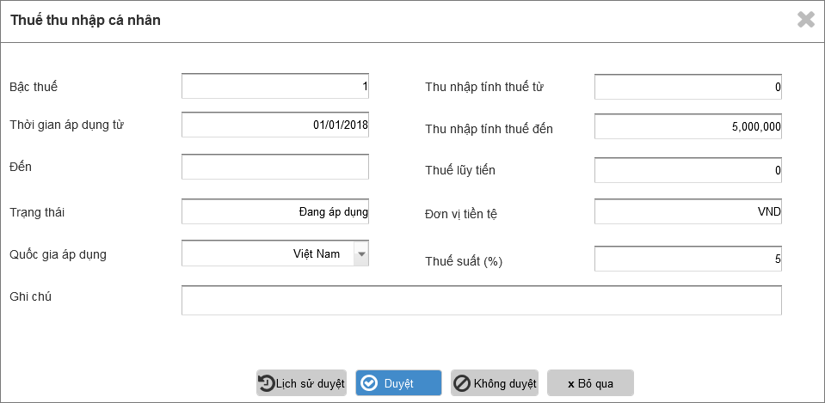

* Sự kiện:
* Click button **Duyệt** 🡪 Trạng thái chuyển “**Đã duyệt**”
* Click button **Không duyệt** 🡪 Trạng thái chuyển “**Không duyệt**”
* Click button **Xem lịch sử** 🡪 Expand bảng lịch sử duyệt (Case 4)

Case 4: Xem lịch sử duyệt bậc thuế thu nhập cá nhân

* Mô tả nghiệp vụ:
  + Khi thêm mới/chỉnh sửa bậc thuế TNCN, nhân viên kế toán cần gửi duyệt lên trưởng phòng
  + Lịch sử duyệt được ghi lại để theo dõi.
* Giao diện đề xuất:

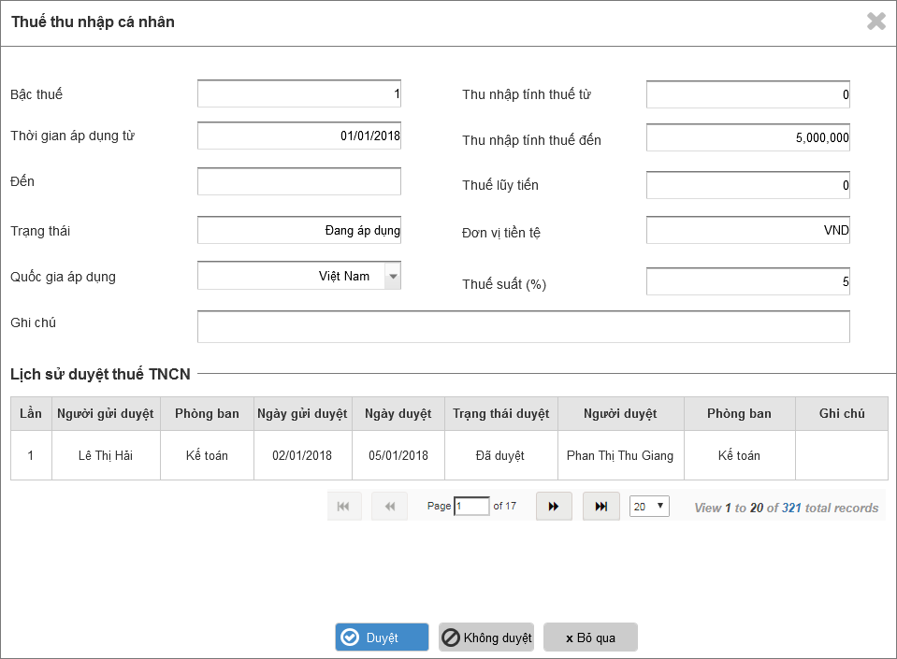

Case 5: Xóa thông tin thuế TNCN

* Mô tả nghiệp vụ:
  + Khi nhân viên phụ trách bị nhầm khi thêm mới thuế TNCN. (chưa phát sinh dữ liệu liên quan)
* Giao diện đề xuất:

Click button  🡪 popup thống báo xác nhận xóa (hình 5.7)

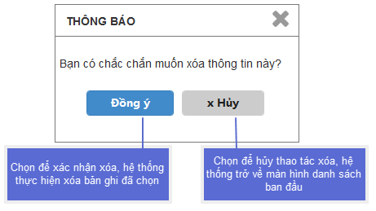

Hình 5. 7. Thông báo xác nhận xóa bản ghi thuế TNCN

*\*\* Lưu ý: Chỉ được xóa bậc thuế TNCN khi chưa phát sinh dữ liệu liên quan.*

* Trường hợp bậc thuế TNCN đó đã phát sinh dữ liệu liên quan🡪 popup thông báo không được xóa:



Hình 5. 8. Thông báo không được xóa

Case 6: Thông báo dữ liệu nhập không hợp lệ

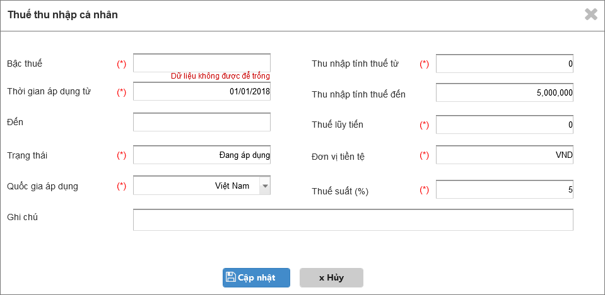

Hình 5. 9. Thông báo khi nhập dữ liệu không hợp lệ

* 1. MỘT SỐ NÚT CHỨC NĂNG VÀ TRƯỜNG DỮ LIỆU

| Trường thông tin | Loại | Chỉnh sửa/Không chỉnh sửa | Bắt buộc | Giá trị | Sử dụng dữ liệu/Công thức tính | Lưu ý khác |
| --- | --- | --- | --- | --- | --- | --- |
| 1. **Các nút chức năng (Màn hình Danh mục thuế TNCN)** | | | | | | |
| Xuất file excel | Button | Không |  | n/a |  |  |
| Định dạng cột | Button | Không |  | n/a |  |  |
| Bộ lọc | Droplist | Không |  | n/a |  |  |
| Thêm mới | Button | Không |  | n/a |  | Popup form Thông tin thuế TNCN (hình 5.3) |
|  | Button | Không |  | n/a |  | Popup form Chỉnh sửa Thông tin thuế TNCN(hình 5.4) |
|  | Button | Không |  | n/a |  | Popup thông báo (case 4) |
| 1. **Các trường dữ liệu trong table Danh mục thuế TNCN (Màn hình Danh mục thuế TNCN)** | | | | | | |
| Bậc thuế | Textbox | Có | x | n/a |  | Nhập bậc thuế TNCN (số nguyên) |
| Thời gian áp dụng từ | Date pickers | Có | x | n/a |  | Ngày bắt đầu áp dụng bậc thuế TNCN |
| Đến | Date pickers | Có |  | n/a |  | Ngày dừng áp dụng bậc thuế TNCN |
| Thu nhập tính thuế từ | Textbox | Có | x | n/a |  | Thu nhập bắt đầu trong khoảng tính thuế |
| Thu nhập tính thuế đến | Textbox | Có |  | n/a |  | Thu nhập cuối trong khoảng tính thuế |
| Thuế lũy tiến | Textbox | Có | x | n/a |  | Mức thuế tính theo biểu lũy tiến |
| Đơn vị tiền tệ | Droplist | Có | x | n/a | “VND”, “IDR”, “PHI” |  |
| Thuế suất (%) | Textbox | Có | x | n/a |  | % tính thuế |
| Trạng thái | Droplist | Có | x | n/a | “Đang áp dụng”, “Đã dừng” |  |
| Quốc gia áp dụng | Droplist | Có | x | n/a | “Việt Nam”, “Indonesia”,… |  |
| Ghi chú | Textbox | Có |  | n/a |  |  |

* 1. QUY TẮC NGHIỆP VỤ

| Mã quy tắc nghiệp vụ/  Business Rule ID | Mô tả/ Description |
| --- | --- |
| BR01 | Bảng dữ liệu Table chỉ được hiển thị khi có giá trị mà giá trị đó tồn tại trong database (Giá trị để mặc định hoặc người dùng nhập) |
| BR02 | Dữ liệu số hiển thị format 10,03 (lấy đến 2 chữ số thập phân) |

# **USECASE 6: DANH MỤC CẤP BẬC**

* 1. MỤC ĐÍCH VÀ YÊU CẦU

*a, Mục đích*

Người dùng quản lý danh mục cấp bậc và các thông tin liên quan đến cấp bậc.

*b, Yêu cầu*

** Yêu cầu:

* Xem các cấp bậc theo vị trí
* Thêm, sửa, xóa thông tin cấp bậc theo vị trí
  1. MÔ TẢ

Cấp bậc của nhân viên phân loại theo vị trí nhân viên, mỗi vị trí lại có chính sách riêng tùy theo cấp bậc.

*a, Các cấp bậc theo vị trí (Việt Nam)*

|  |  |  |  |  |  |  |  |  |  |  |  |  |
| --- | --- | --- | --- | --- | --- | --- | --- | --- | --- | --- | --- | --- |
| **Cấp bậc** | **Vị trí** | | | | | | | | | | | |
| **BDE** | **BDM** | **Account** | **Media** | **Social** | **Thiết kế** | **HR (Tuyển dụng)** | **Test** | **BA** | **Coder** | **Tech Manager** | **Planner** |
| Cấp 1 | x | x | x | x | x | x | x | x | x | x | x | x |
| Cấp 2 | x | x | x | x | x | x | x | x | x | x | x | x |
| Cấp 3 | x | x | x | x | x | x | x | x | x | x |  | x |
| Cấp 4 |  |  | x | x |  |  | x |  |  |  |  | x |
| Senior 1 | x | x | x | x | x | x | x | x | x | x | x | x |
| Senior 2 | x | x | x | x | x | x | x | x | x | x |  | x |
| Senior 3 | x | x | x | x | x | x | x | x | x | x |  | x |
| Senior 4 |  |  | x | x | x | x |  |  |  |  |  | x |

** Cấp bậc theo vị trí (Indonesia)

|  |  |  |  |
| --- | --- | --- | --- |
| **Cấp bậc** | **Vị trí** | | |
| **BDE** | **BDT** | **BDM** |
| Junior | x |  |  |
| BD | x |  |  |
| Senior | x |  |  |

** Cấp bậc theo cấp bậc (Philippin)

|  |  |  |  |
| --- | --- | --- | --- |
| **Cấp bậc** | **Vị trí** | | |
| **BDE** | **BDT** | **BDM** |
| Cấp 1 | x |  |  |
| Cấp 2 | x |  |  |
| Cấp 3 | x |  |  |
| Senior 1 | x |  |  |
| Senior 2 | x |  |  |
| Junior |  | x | x |
| BDT |  | x |  |
| BDM |  |  | x |
| Senior |  | x | x |

b, Loại KPI theo vị trí

|  |  |
| --- | --- |
| **Vị trí** | **Loại KPI** |
| BDE | Margin ADS, Số tài khoản AUT (/tháng ) |
| BDT | Margin ADS: Margin cá nhân +Margin các thành viên trong nhóm (/tháng) |
| BDM | ADS: Margin cá nhân + margin phòng, AUT: số tài khoản, chất lượng nhân sự + chất lượng convert khách hàng (12 tháng sau thử việc; KPI thử việc là Số hợp đồng) |
| Account | Margin/quý |
| Media | Margin/quý |
| Social | Margin |
| Thiết kế | Margin |
| HR (tuyển dụng) | Điểm |
| Test | Manday (MDQ) |
| BA | Manday |
| Coder | Manday |
| Tech Manager | Manday và Hiệu suất (HS = Tổng LTC/MDQ) |
| Planner | Margin./quý |

** Indonesia: Margin/Quý

c, Các thông tin về cấp bậc cần quản lý

|  |  |  |  |
| --- | --- | --- | --- |
| **Trường thông tin** | **Mức lương** | **KPI** | **Ghi chú** |
| 1. LTC | x |  | Lương tiêu chuẩn |
| 1. % thưởng (theo LTC hoặc KPI) | x |  | % thưởng tính theo lương tiêu chuẩn hoặc margin |
| 1. Range lương | x |  |  |
| 1. Loại KPI |  | x |  |
| 1. KPI tối thiểu |  | x |  |
| 1. % KPI tính thưởng |  | x | % thưởng tính theo KPI |
| 1. Ngưỡng bù KPI |  | x | VD: ngưỡng bù margin |

* 1. NGƯỜI DÙNG HỆ THỐNG

|  |  |  |  |
| --- | --- | --- | --- |
| Phòng ban | Chức vụ | Quyền sửa/không chỉnh sửa | Quyền xem danh sách |
| BOD |  | Chỉnh sửa | x |
| HR | Giám đốc nhân sự | Chỉnh sửa | x |
| Trưởng phòng nhân sự | Chỉnh sửa | x |
| Trưởng nhóm nhân sự | Không chỉnh sửa | x |
| Chuyên viên nhân sự | Không chỉnh sửa | x |
| Nhân viên lễ tân HC | Không chỉnh sửa | x |
| Trưởng nhóm tuyển dụng | Không chỉnh sửa | x |
| Chuyên viên tuyển dụng | Không chỉnh sửa | x |
| Trưởng nhóm IT | Không chỉnh sửa | x |
| Nhân viên IT | Không chỉnh sửa | x |
| Quality control (Kiểm soát nội bộ) | Trưởng ban QC | Không chỉnh sửa | x |
| Chuyên viên QC | Không chỉnh sửa | x |

* 1. MỘT SỐ CASE XỬ LÝ VÀ GIAO DIỆN ĐỀ XUẤT

Case 1: Chức năng Danh mục cấp bậc

** Thêm chức năng Danh mục cấp bậc trên menu hệ thống (hình 3.1)

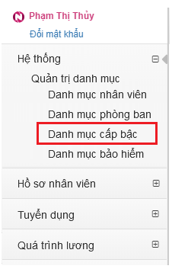

Hình 5. 1. Chức năng Danh mục cấp bậc trên menu hệ thống

** Màn hình chính Danh mục cấp bậc

* Theo mức lương

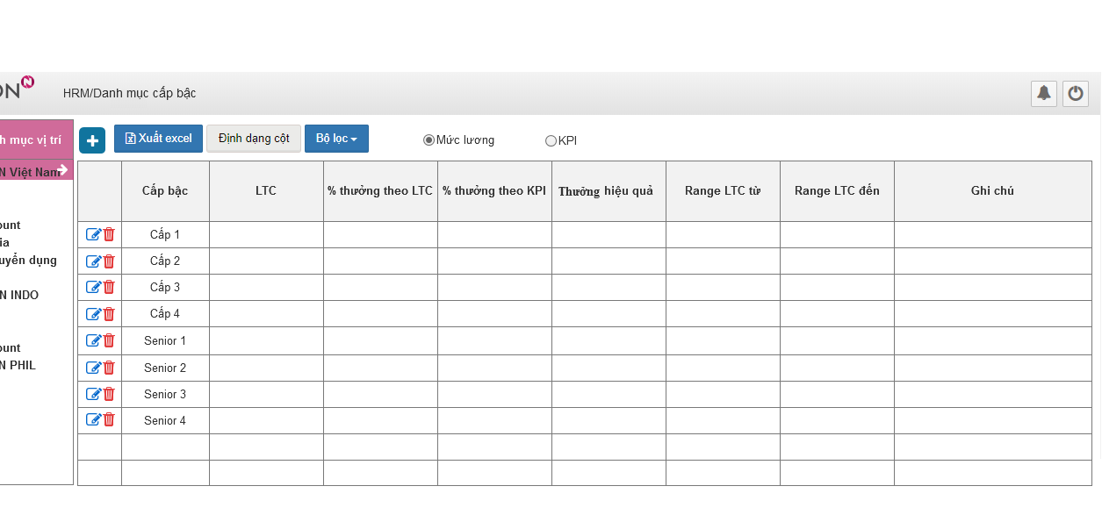

* Theo KPI:

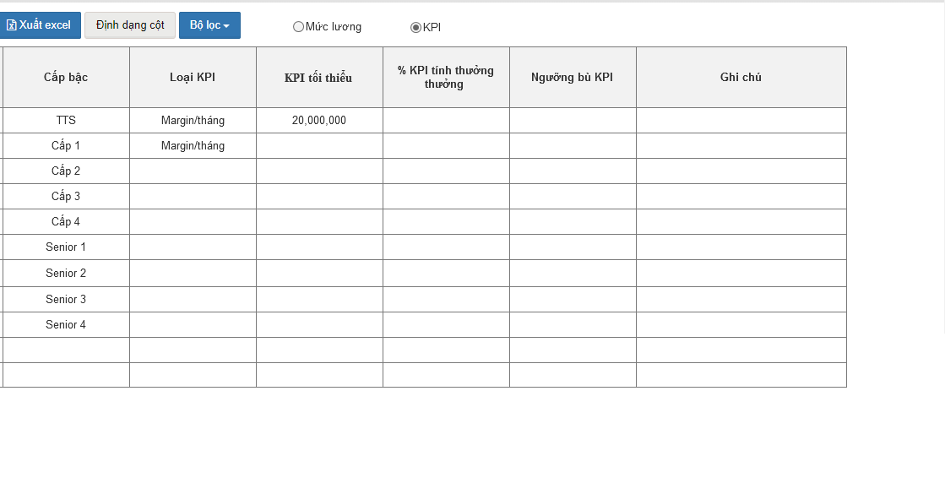

Hình 5. 2. Màn hình chính Danh mục cấp bậc

Case 2: Thêm mới thông tin cấp bậc

* Mô tả nghiệp vụ: Khi phát sinh mới chính sách về cấp bậc như: thêm mới một mức lương cho cấp bậc mới, thêm mới loại KPI khác của cấp bậc,…
* Giao diện đề xuất:

Click button  🡪 popup form nhập mới:

* Theo mức lương:

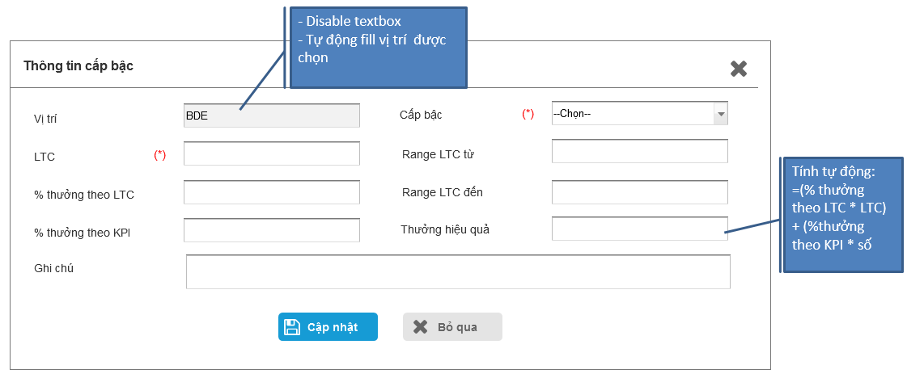

Hình 5. 3. Popup Thông tin cấp bậc theo mức lương

* Theo KPI

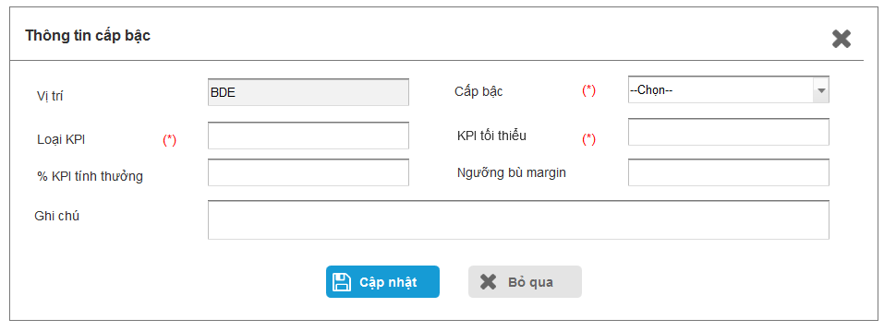

Hình 5. 4. Màn hình popup Thêm mới cấp bậc

Click button **Cập nhật** 🡪 insert thêm 1 hàng vào table Danh mục cấp bậc

Case 3: Sửa thông tin cấp bậc

* Mô tả nghiệp vụ: Khi có sự thay đổi về chính sách cho mỗi cấp bậc.
* Giao diện đề xuất:

Click button  🡪 popup form sửa **Thông tin cấp bậc** (hình 5.4)

* Đối với người dùng được phép chỉnh sửa:
* Theo Mức lương:

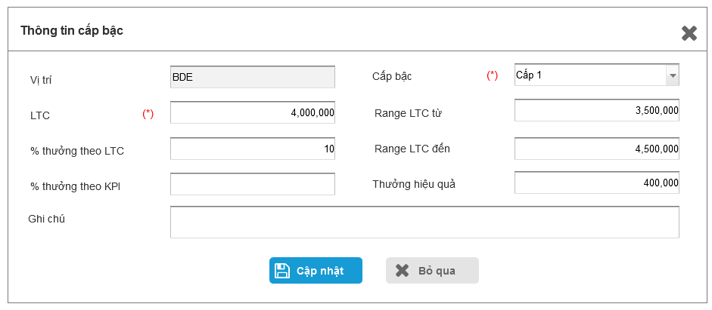

Hình 5. 5. popup Edit Thông tin cấp bậc theo mức lương

* Theo KPI:

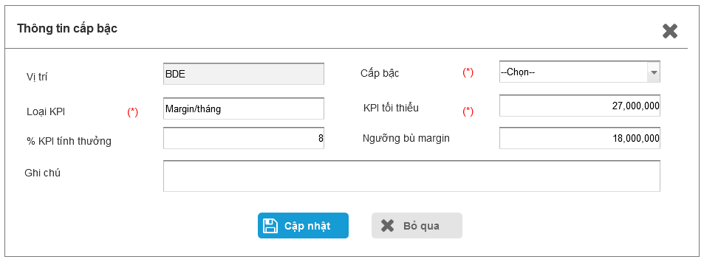

Hình 5. 6. Màn hình popup edit thông tin cấp bậc theo KPI

* Đối với người dùng không được phép chỉnh sửa, disable tất cả các box.

Case 4: Xóa cấp bậc

* Mô tả nghiệp vụ:
  + Khi nhân viên phụ trách bị nhầm khi thêm mới cấp bậc, hoặc một cấp bậc không sử dụng nữa. (chưa phát sinh dữ liệu liên quan)
* Giao diện đề xuất: (tương tự như USECASE 3/case 5 –Danh mục chung)

Case 5: Thông báo dữ liệu nhập ko đúng (tương tự thông báo Case 3 Danh mục phòng ban – trang 6)

* 1. MỘT SỐ NÚT CHỨC NĂNG VÀ TRƯỜNG DỮ LIỆU

| Trường thông tin | Loại | Chỉnh sửa/Không chỉnh sửa | Bắt buộc | Giá trị | Sử dụng dữ liệu/Công thức tính | Lưu ý khác |
| --- | --- | --- | --- | --- | --- | --- |
| 1. **Các nút chức năng (Màn hình Danh mục cấp bậc và Thông tin cấp bậc)** | | | |  |  |  |
| Xuất file excel | Button | Không |  | n/a |  |  |
| Định dạng cột | Button | Không |  | n/a |  |  |
| Bộ lọc | Droplist | Không |  | n/a |  |  |
| Thêm mới | Button | Không |  | n/a |  |  |
|  | Button | Không |  | n/a |  |  |
|  | Button | Không |  | n/a |  |  |
| Vị trí | Textbox | Không |  | n/a | Lấy dữ liệu vị trí được chọn ngoài màn hình chính | Disable |
| Cấp bậc | Droplist | Không | x | n/a |  |  |
| LTC | Textbox | Có | x | n/a |  | Lương tiêu chuẩn |
| % thưởng theo LTC | Textbox | Có |  | n/a |  |  |
| % thưởng theo KPI | Textbox | Có |  | n/a |  |  |
| Range lương từ | Textbox | Có |  | n/a |  |  |
| Range lương đến | Textbox | Có |  | n/a |  |  |
| Thưởng hiệu quả |  |  |  |  | =(% thưởng theo LTC * LTC) + (%thưởng theo KPI * KPI) | Tự động tính |
| Ghi chú | Textbox | Có |  | n/a |  |  |
| Loại KPI | Textbox | Có | x | n/a |  |  |
| KPI tối thiểu | Textbox | Có | x | n/a |  |  |
| % KPI tinh thưởng | Textbox | Có |  | n/a |  |  |
| Ngưỡng bù margin | Textbox | Có |  | n/a |  |  |
| 1. **Các trường dữ liệu trong table Danh mục cấp bậc (Màn hình Danh mục cấp bậc)** | | | |  |  |  |
| Cấp bậc | Tablecolumn | Không |  | n/a |  |  |
| LTC | Tablecolumn | Không |  | n/a |  |  |
| % thưởng theo LTC | Tablecolumn | Không |  | n/a |  |  |
| % thưởng theo KPI | Tablecolumn | Không |  | n/a |  |  |
| Range lương từ | Tablecolumn | Không |  | n/a |  |  |
| Range lương đến | Tablecolumn | Không |  | n/a |  |  |
| Thưởng hiệu quả | Tablecolumn | Không |  | n/a | =(% thưởng theo LTC * LTC) + (%thưởng theo KPI * KPI) |  |
| Ghi chú | Tablecolumn | Không |  | n/a |  |  |
| Loại KPI | Tablecolumn | Không |  | n/a |  |  |
| KPI tối thiểu | Tablecolumn | Không |  | n/a |  |  |
| % KPI tinh thưởng | Tablecolumn | Không |  | n/a |  |  |
| Ngưỡng bù margin | Tablecolumn | Không |  | n/a |  |  |

* 1. QUY TẮC NGHIỆP VỤ

| Mã quy tắc nghiệp vụ/  Business Rule ID | Mô tả/ Description |
| --- | --- |
| BR01 | Bảng dữ liệu Table chỉ được hiển thị khi có giá trị mà giá trị đó tồn tại trong database (Giá trị để mặc định hoặc người dùng nhập) |
| BR02 | Dữ liệu số hiển thị format 10,03 (lấy đến 2 chữ số thập phân) |